Crédits photos
Numéro | Image | Description | Mentions
 |  | Fond d’écran rose à motifs doré | Image de kjpargeter sur Freepik
 | 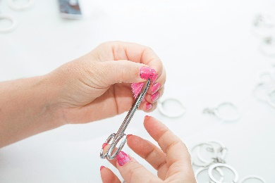 |  | Photo de Quino Al sur Unsplash
 | 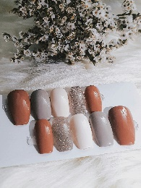 |  | Photo de Jenn Causing sur Unsplash
 | 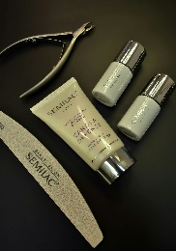 |  | Photo de Aleksandra Tanasienko sur Unsplash
 | 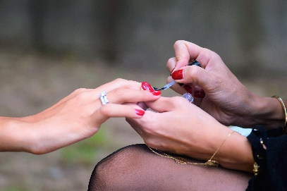 |  | Photo de rashid khreiss sur Unsplash

